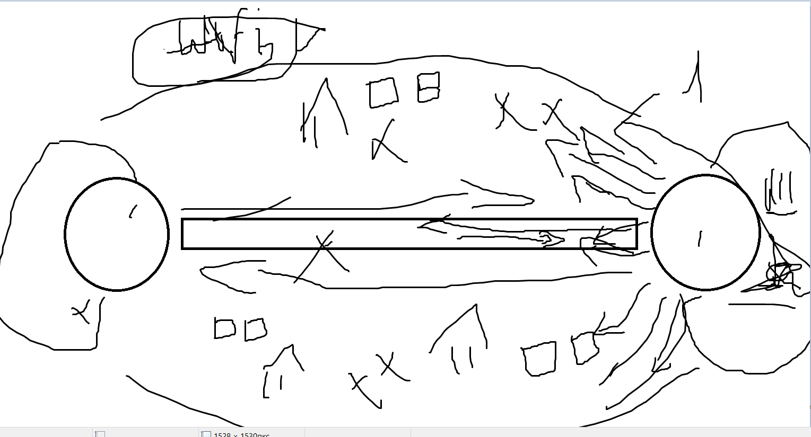Дизайн документ

Рабочие название:

Платформы: Windows

Целевая аудитория: друзья

Возрастной рэйтинг: 16+

Планируемая дата публикации: 09.05.2024

Референс: Dota 2, Minecraft

Сюжет. Игровой процесс.

Лорд, поведавший не мало сражений, наконец, смог уединиться в своих владениях, но на страну его короля снова напали, ни кто не ожидал увидеть его – Вождя эльфов, эльфы ни когда не нападали первыми. Удар пришелся по землям лорда, и граница была оккупирована врагом, сможет ли лорд защитить свой дом и королевство?

2 башни, первая под управлением игрока, вторая бота. Цель уничтожить башню противника, используя волны крипов. Для этого игрок борется за ресурсы с противником в лесу

Главный персонаж

Главный персонаж – лорд крепости, повидавший сражения воин, защищает свою крепость от вражеских крипов захватившие крепость его друга, проиграть он не может ведь если уничтожат его то дальше ни кто не остановит крипов от уничтожения его земель.

Геймплэй

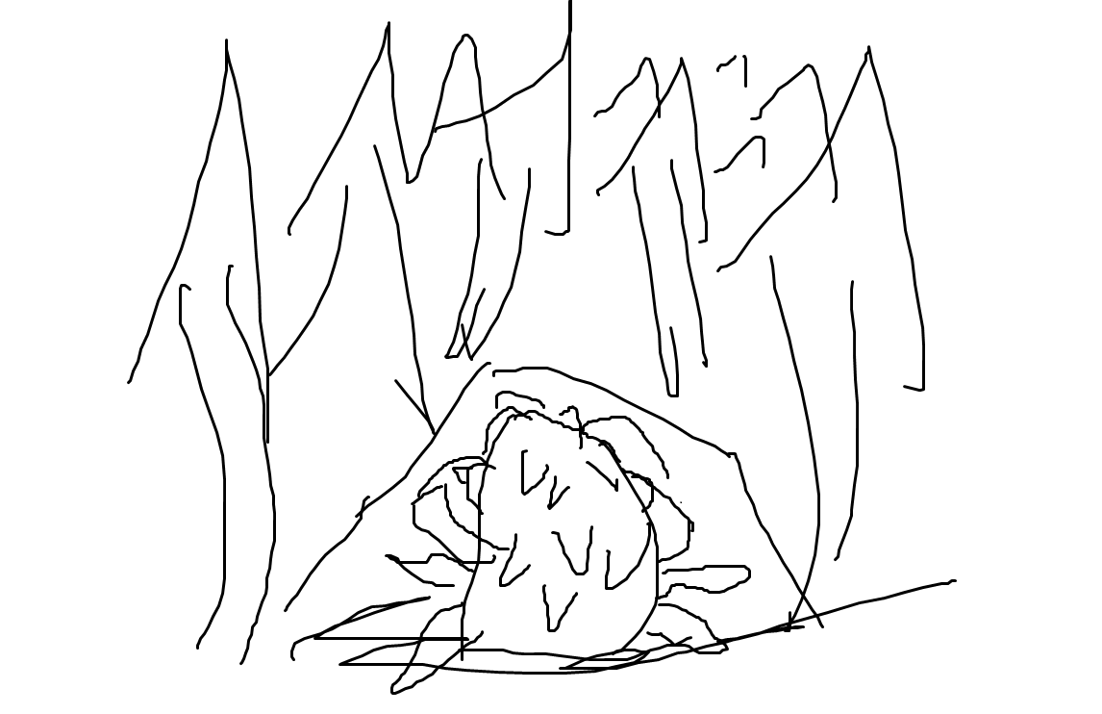

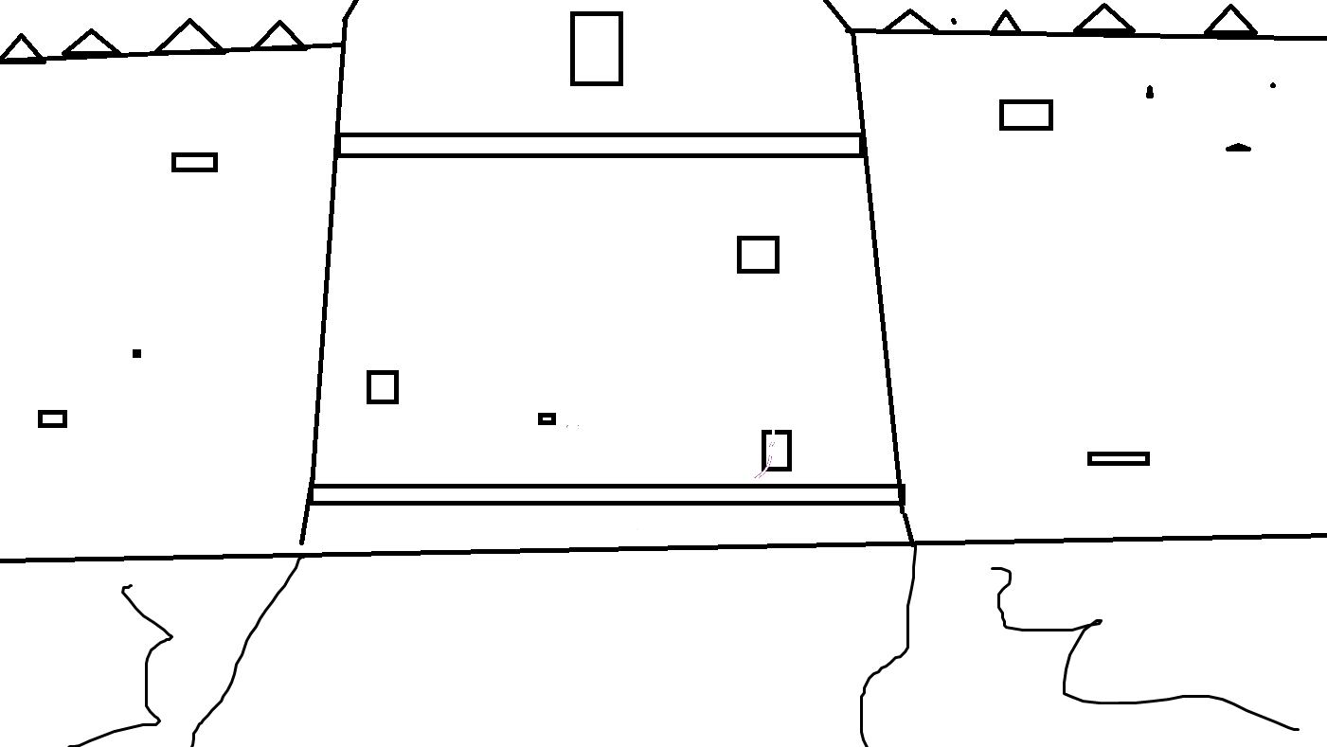

Земли лорда – во многом не проходимы из за болот, поэтому на единственной дороге соорудили башни без каких либо врат, одну из них захватил Вождь эльфов. Каждая сторона стремиться захватить друг друга и поэтому они посылают своих солдат в атаку с помощью порталов, но не простых, а подрывников. Подрывникам все равно на жизнь, они заколдованы и созданы для этой миссии, сколько существует этот мир не единое великое сражение не обходилось без них. Но вначале они слабы. Поэтому отряды под управлением своих правителей идут в лес, где живут существа, у которых вместо сердца кристалл и именно кристаллы помогут героям усилить себя, башню, воинов и отряды. Когда чья либо башня рухнет, то он будет обречен на поражение.

Мир. Музыка.

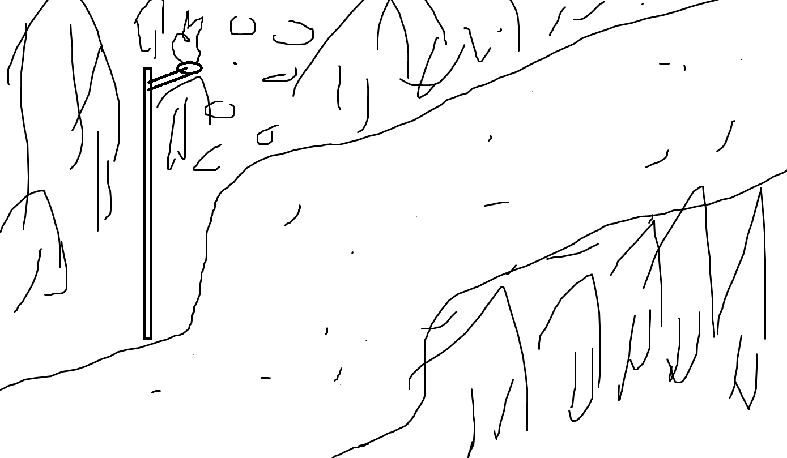

Мир темный, пугающий, вокруг темный лес, полный существ и болот и лишь башни освещают местность и расставленные по дорогам столбы с горящими и никогда не гаснущими факелами

Музыка должна передавать ощущение войны, во время сражений она становится быстрой, а в лесу она тихая. Когда герой за своей башней музыка становится спокойной, передовая уют дома.

Игровые механики

Игрок сможет прокачивать своего персонажа, отряд, подрывников, башню только в своей башне за кристаллы. Телепортироваться наружу игрок сможет без задержек, но обратно лишь спустя минуту. На уничтожение башни нужно 25 подрывников, бомбы не увиливают свой урон. У главарей сторон будут свои способности, а у их отрядов лишь атаки. Монстры в лесу обновляются каждую минуту. Один отряд это 5 крипов управляемых игроком, они могут убивать подрывников, крипов в лесу и игроков. Отряд пополняется каждые 5 минут. День сменяется ночью и крипы в лесу становятся сильнее благодаря сердцам. Главные герои при смерти смогут воскреснуть спустя время, благодаря башням, башни не так просты как кажутся. Игра будет с видом сверху.

Враги

Крипы в лесу и подрывники будут управляться ии, все остальное играками.

Бонус

Система рэйтинга, скины, а также различные события будут сохранять интерес игрока к игре.